附件1 2020届毕业生就业派遣方案填报指引

**一、填报时间**

即日至2021年5月25日。

**二、填报范围**

2021届毕业生（不包括国际学生）。委培生、定向生的就业方案一律按定向、委培协议执行，非专项计划的定向生、委培生原则上不生成电子报到证。

**三、填报重要性**

毕业生就业派遣方案是生成毕业生报到证及进行毕业生户档派遣的重要依据。满足填报条件的毕业生应仔细阅读指引内容，认真按照各项要求进行填报，检查确认无误后提交。

**四、填报流程**

**（一）登录“广东大学生就业创业”小程序**

满足填报范围的毕业生可登录“广东大学生就业创业”小程序，从首页进入“就业派遣”窗口。如显示“未开启”状态，请先完成生源校对后再登录，如有疑问，可咨询院系负责就业工作老师。

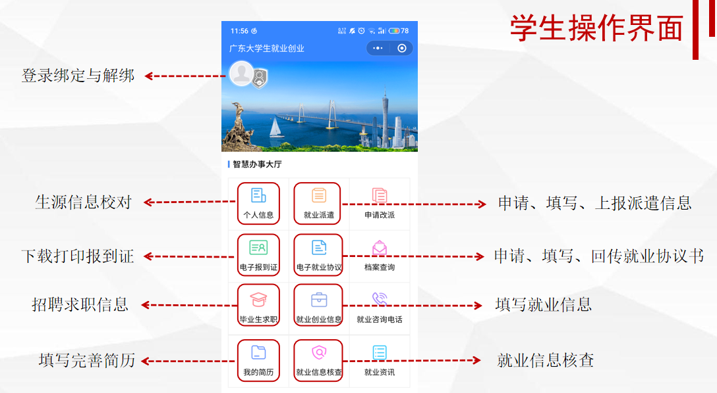

**（二）填写“派遣信息”**

**类型一：“正常派遣”**

派遣性质为“正常派遣”的，指派遣至就业单位、就业地人才市场和回生源地，也包括博士毕业生进入博士后站点工作（可在“具体派遣单位”中备注“博士后”）。

1. **派遣至就业单位、就业地人才市场**

一般在广东大学生就业创业小程序中完成签约手续（指回传协议书阶段完成）后，电子就业协议模块中派遣信息部分的内容会同步至就业派遣模块。如已同步，可根据下述指引检查是否需补充或修改部分信息；如未同步，则根据实际派遣情况填写相关信息。

**（1）派遣性质**：必选项，选择“正常派遣”

**（2）主管单位**：必填项，参见附表1.

**（3）具体派遣单位**：选填项，如主管单位和具体派遣单位一致，具体派遣单位项须留空；其他情况如用人单位无特殊说明，一般需填写签约单位名称。博士后进站备注“（博士后）”字样。

**（4）报到地址**：必填项，直辖市（北京市、天津市、上海市和重庆市）、汕头市、佛山市南海区、佛山市顺德区须具体到区；其他地区如有需要可具体到区，用人单位或生源地接收户档部门无特殊要求报到地址可只填到市。

**（5）附件：**上传签约材料和接收函两类材料。

A. 签约材料：必须上传，可以是就业协议书、公务员录用函或博士后进站备案审核材料（有博士后站点盖章）。

B. 接收函：一般情况需要上传，以下三类情况无需上传接收函：

1）签约单位在生源地且主管单位为当地人社局或人才市场的情况（广东省内须在生源所在市，如广州市、中山市；广东省外须在生源所在省，如福建省、湖南省）；

2）签约单位为省外单位，且可接收户档;

3）签约单位为省内单位，签约单位即为户档接收单位，且签约单位名称可在“主管单位”的下拉列表中查询到。

除上述三类情况外，其他情况一般需上传接收函材料。户档去往北京的签约单位的情况，如果是非北京生源，一般都需要接收函；户档去往上海的签约单位的情况，如果是非上海生源，一般都需要接收函；接收函材料可以是“主管单位”另行出具的证明、也可以是主管单位在就业协议书“地方毕业生就业主管部门或省直单位上级主管部门签章”处加盖公章情况。

如有特殊情况，请及时与院系就业工作人员及学校就业管理部门工作人员沟通确认。

注意：少干计划毕业生还需上传少干计划定向协议书。

1. **回生源地**

如确认系统默认的派遣方案信息和档案信息无误，可填报户口信息后提交。户口未迁入中大的，只需在“入学时户口是否迁入中大”一项填否，不须填写户口迁出落户地址。一般回生源地的主管单位为生源地人力资源和社会保障局或相应的人才市场。

**类型二：“境内升学”**

派遣性质为“境内升学”的，指本科生在境内高校读研，硕士毕业生在境内高校读博，并在派遣方案上传录取相关证明作为附件。

**（1）派遣性质**：必选项，选择“境内升学”

**（2）院校名称**：必填项。

**（3）专业名称**：选填项。

**（4）院校地区**：必填项，直辖市（北京市、天津市、上海市和重庆市）、汕头市、佛山市南海区、佛山市顺德区须具体到区；其他地区如用人单位无特殊要求，可具体到市，如“广东省广州市”、“广东省深圳市”。

**（5）附件：**上传录取相关证明，比如录取通知书、推免服务系统录取结果、升学调档函等。

**类型三：“暂不派遣”**

已落实就业去向但仍在办理就业接收手续的毕业生，可报送方案派遣性质为“暂不派遣”。尚未落实就业去向的毕业生，按照政策可派遣回生源地，档案、党（团）组织关系随迁生源地，也可根据个人意愿报送派遣方案为“暂不派遣”，户口、档案在学校保留最长两年时间。申请“暂不派遣”的学生需向培养单位提交《2021届毕业生暂不派遣申请表》，培养单位统一报送派遣方案。

暂不派遣到期仍未办理派遣手续的毕业生，由学校向省就业中心统一申请办理回生源地的报到证。

培养单位只需填选“派遣性质”为“暂不派遣”，其他信息不需填写。

**类型四：“不纳入派遣方案”**

不能按时毕业的学生暂不纳入派遣方案。学校将根据学籍部门提供的毕业生名单将不能按时毕业学生派遣性质列为“不纳入派遣方案”。

**（三）填写“档案信息”（档案去向信息）**

档案去向信息是重要的档案寄送依据，所有项目均需准确完整，“联系电话”要真实有效。填写人应确保所填写的各项档案去向信息准确无误，承担因填写的信息有误导致档案投递延误或丢失的责任。“档案去向信息”一般应与就业派遣方向一致。

派遣性质为“暂不派遣”与“不纳入派遣方案”的，不需填写“档案信息”；派遣性质为“正常派遣”且是回生源地的，如系统默认生成的生源地信息无误，无需另行填写；派遣性质为“正常派遣”且去就业单位或就业地人才市场的，根据实际情况填写；派遣性质为“境内升学”的，根据升学高校要求填写。

1. 档案接收单位：应填写单位的全称。
2. 联系人：负责接收档案的具体部门+人名（ 如：人事部 张三）；如果某些人才市场没有明确具体负责接收档案的收件人，可直接写负责接收档案的部门，如档案室，或者填写“档案负责人”。
3. 联系电话：区号-电话，如：020-82331415。可以填写最多三个电话号码，电话号码之间用分号（“；”）间隔。多个固定座机电话号码只需填写一个区号，如：020-82331415；82331418。同时填写固定座机电话号码和手机号码的，应将固定座机电话号码前置，如：020-82331415；13982331418。

**（四）填写“其它信息”**

其它信息即为户口迁出中山大学后的落户信息，是办理户口迁移证的重要依据，所有项目内容需真实、准确、完整。

1. 入学时户口是否迁入中大：必填项，根据实际情况选择“是”或“否”。
2. 户口迁出学校后落户地址：选填项，入学时户口未迁入中大的可不填写，如用人单位有特殊要求需填写则按单位要求；入学时户口迁入中大的，必须填写此项，且落户地址须与档案寄送地址一般在同一城市，落户地址须具体到门牌号。

**五、其他事项**

省就业中心审批通过的派遣方案如果需要修改，可以进入“申请改派”界面，点击“修改”进入信息修改界面操作，完成后提交，提交后联系院系负责就业工作的工作人员重新审批。

**附表1：主管单位填写指引**

|  |  |  |  |  |  |
| --- | --- | --- | --- | --- | --- |
| **用人单位所在地** | **档案接收具体城市** | **档案接收单位名称** | **查看方法** | **主管单位的填写** | **用人单位范例** |
| 广东省内 | 广州 | 用人单位或上级主管单位接收档案 | 用人单位盖章名称或地方毕业生上级主管单位部门在下拉列表中 | 填写下拉列表中的单位名称 | 交通银行广东省分行 |
| 用人单位盖章名称或地方毕业生上级主管单位部门不在下拉列表中 | 毕业生需在系统上传有人事接收权的接收函，且接收函上的盖章单位应在下拉列表中，按照下拉列表中的单位填写 |  |
| 各类人才市场接收档案 | 广州南方人才市场、中国南方人才市场 | 广州市高校毕业生就业指导中心 |  |
| 广东省人才服务局 | 广东省人才服务局 |  |
| 广东省人才市场 | 广东省人才市场 |  |
| 中国南海石油联合服务总公司 | 广东南油对外服务有限公司 |  |
| 广东省科技人才服务中心 | 广东省科技人才服务中心 |  |
| 深圳 | 深圳海关、深圳大学、深圳出入境边防检查总站、深圳市社会发展研究中心、 深圳市教育局等 | 单位名称在下拉列表中 | 填写下拉列表中的单位名称 | 深圳市社会发展研究中心 |
| 其他单位名称 | 单位名称不在下拉列表中 | 深圳市人力资源和社会保障局 | 华为技术有限公司 |
| 珠海 | 拱北海关、珠海（国家）高新技术产业开发区管理委员会科技创新和产业发展局、珠海市香洲区人力资源和社会保障局等单位 | 单位名称在下拉列表中 | 填写下拉列表中的单位名称 |  |
| 其他单位名称 | 单位名称不在下拉列表中 | 珠海市人力资源和社会保障局 |  |
| 佛山 | 用人单位或上级主管单位接收档案 | 用人单位盖章名称或地方毕业生上级主管单位部门在下拉列表中 | 填写下拉列表中的单位名称 | 佛山科学技术学院 |
| 顺德或南海人才市场 | 顺德或南海区人才发展服务中心盖章或提供接收函 | 佛山市顺德区人力资源和社会保障局、佛山市南海区人力资源和社会保障局 |  |
| 其他人才市场 | 其他人才市场地址 | 佛山市人力资源和社会保障局 |  |
| 省内其他城 市 | 用人单位或上级主管单位接收档案 | 用人单位盖章名称或地方毕业生上级主管单位部门在下拉列表中 | 填写下拉列表中的单位名称，同时和学生确认是否可以，若不可以，则按下条填写 |  |
| 其他情况 | 用人单位盖章名称或地方毕业生上级主管单位部门不在下拉列表中 | 档案接收所在地的人社局，可在下拉列表中查具体名称；如东莞的东莞市人力资源和社会保障局；中山的中山市人力资源和社会保障局。 |  |
| 广东省外 | 北京 | 博士后单位 | 单位名称可不在下拉列表中 | 填写单位名称 |  |
| 其他单位 | 用人单位盖章名称或地方毕业生上级主管单位部门不在下拉列表类别中，根据用人单位要求确认主管单位和具体派遣单位名称 | 可填写单位名称，也可填写到区的人社局名称等，具体要求与用人单位确认 |  |
| 上海 | 博士后单位 | 单位名称可不在下拉列表中 | 填写单位名称 |  |
| 其他单位 | 用人单位盖章名称或地方毕业生上级主管单位部门不在下拉列表中。根据用人单位要求确认主管单位和具体派遣单位名称 | 可填写单位名称，也可填写上海市学生事务中心，具体要求与用人单位确认 |  |
| 其他地 区 | 工作单位名称 | 工作单位接收档案 | 用人单位名称 |  |
| 人才市场名称 | 人才市场接收档案 | 一般按照就业协议书上人才市场盖章或在主管单位下拉列表选择与该人才市场对应的主管单位名称填写，用人单位有特殊要求可填写单位名称。 |  |